Міністерство освіти і науки України

Національний університет «Львівська політехніка»

Кафедра систем штучного інтелекту



**Звіт**

про виконання

**Лабораторних та практичних робіт № 2**

***з дисципліни:*** «Мови та парадигми програмування»

***з розділу***: «Лінійні та розгалужені алгоритми. Умовні оператори. Константи, змінні»

***Виконав:***

студент групи ШІ-11

Василишин Ярослав

# **Тема роботи:**

Лінійні та розгалужені алгоритми. Умовні оператори. Константи, змінні.

# **Мета роботи:**

Розглянути та навчитися працювати з основними аспектами лінійних та розгалужених алгоритмів з використанням умовних операторів, констант і змінних.

# **Теоретичні відомості:**

1. Теоретичні відомості з переліком важливих тем:

* Лінійні та розгалужені алгоритми
* Константи, змінні
* Умовні оператори

1. Індивідуальний план опрацювання теорії:

* Тема №1:Константи, змінні.
  + Джерела Інформації:
    - Лекції і практичні з програмування.
  + Що опрацьовано:
    - Ознайомився з змінними і константами в с++.
  + Статус: Ознайомлений.
  + Початок опрацювання теми: 28.10.2023.
  + Завершення опрацювання теми: 28.10.2023.
* Тема №2:Лінійні та розгалужені алгоритми, умовні оператори.
  + Джерела Інформації:
    - Лекції і практичні з програмування.
  + Що опрацьовано:
    - Навчився працювати з if, else if, else, switch, break.
  + Статус: Ознайомлений.
  + Початок опрацювання теми: 28.10.2023.
  + Завершення опрацювання теми: 01.11.2023.

# **Виконання роботи:**

## **1. Опрацювання завдання та вимог до програм та середовища:**

Завдання №1 VNS Lab 1 Task 1

* Варіант завдання: 11
* Обчислити значення виразу при різних дійсних типах даних (float, double).

Завдання №2 VNS Lab 1 Task 2

* Варіант завдання: 11
* Обчислити значення виразів. Пояснити отримані результати.

Завдання №3 Algotester Lab 1v1

* Варіант завдання: 1
* Опис суті програми:

У вашого персонажа є H хітпойнтів та M мани.

Персонаж 3 рази використає закляття, кожне з яких може використати хітпойнти та ману одночасно.

Якщо якесь закляття забирає і хітпойнти і ману - ваш персонаж програє, отже для виграшу треба використовувати при одному заклинанні **АБО** хітпойнти, **АБО** ману.

Якщо в кінці персонаж буде мати додатню кількість хітпойнтів та мани він виграє, в іншому випадку програє.

Ваше завдання у випадку виграшу персонажа вивести **YES**, вивести **NO** у іншому випадку.

Завдання №4 Class Practice Task

* Користувач вводить тип погоди, програма у відповідь рекомендує одяг та рід занять.

Завдання №5 Self Practice Task

* Оптимізована програма практичної 2.

## **2. Дизайн та планова оцінка часу виконання завдань:**

*Програма №1* VNS_Lab1_Task1

* Блок-схема

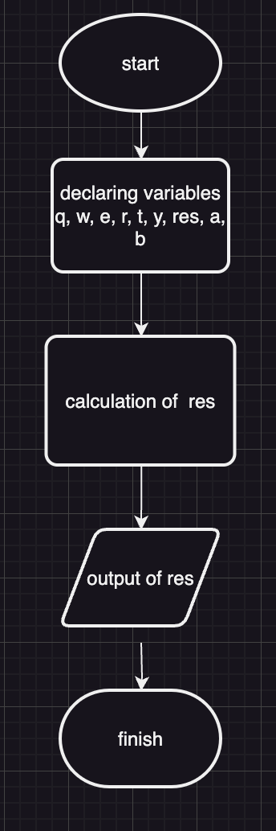

*Figure 1: блок-схема до 1 програми з внсу*

Запланований час на реалізацію: 15 хв

Программа №2 VNS_Lab1_Task2

* Блок-схема

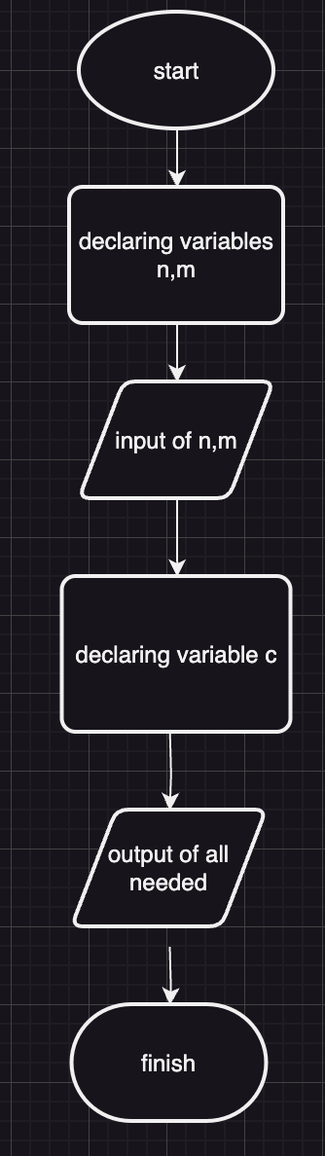

*Figure 2: Блок-схема до програми 2 з внсу*

* Запланований час на реалізацію: 15 хв

Программа №3 1 Algotestrer_Lab1v1

* Блок-схема

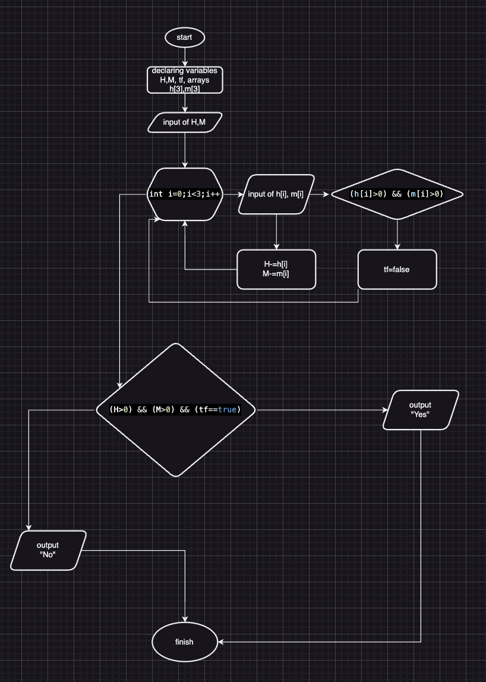

*Figure 3: блок-схема до програми з алготестера*

* Запланований час на реалізацію: 30 хв.

Програма №4 Class Practice Task

* Блок-схема

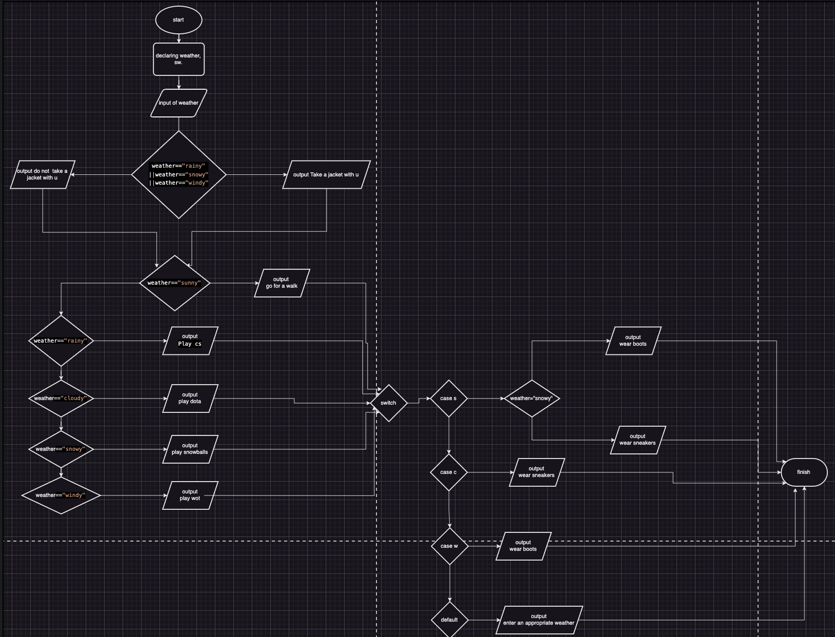

*Figure 4: блок-схема до практичної*

* Запланований час на реалізацію 40 хв.

Програма №5 Self Practice Task

* Блок-схема

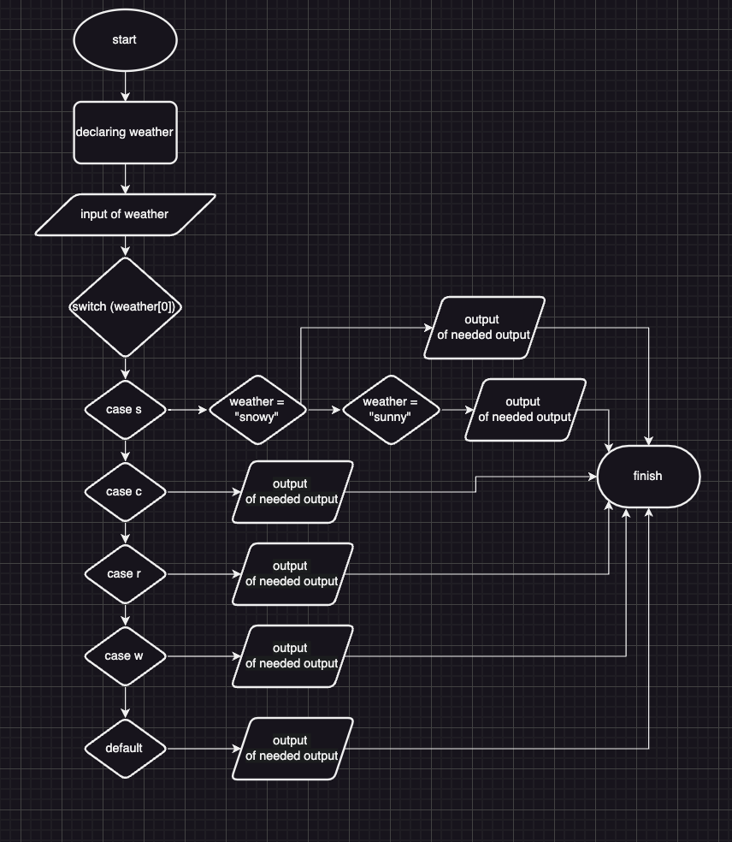

*Figure 5: блок-схема до селфпрактісу*

* Запланований час на реалізацію 40 хв.

## **3. Конфігурація середовища до виконання завдань:**

Не встановлював нових екстеншионів.

## **4. Код програм з посиланням на зовнішні ресурси:**

Завдання №1 VNS Lab 1 Task 1:

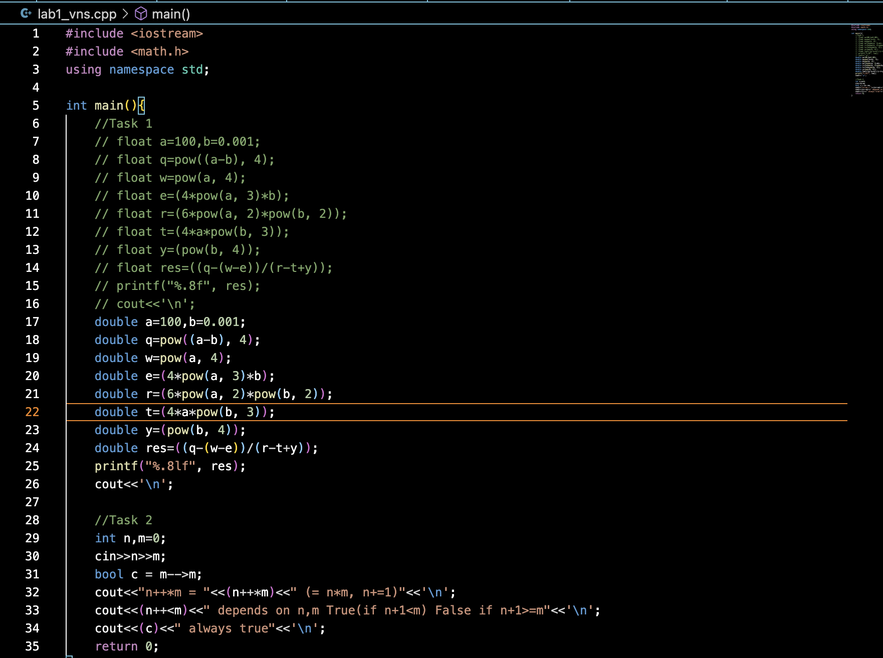

*Figure 6: код програми 1 з внсу*

Завдання №2 VNS Lab 1 Task 2:



*Figure 7: код програми 2 з внсу*

Завдання №3 Algotester Lab 1v1:

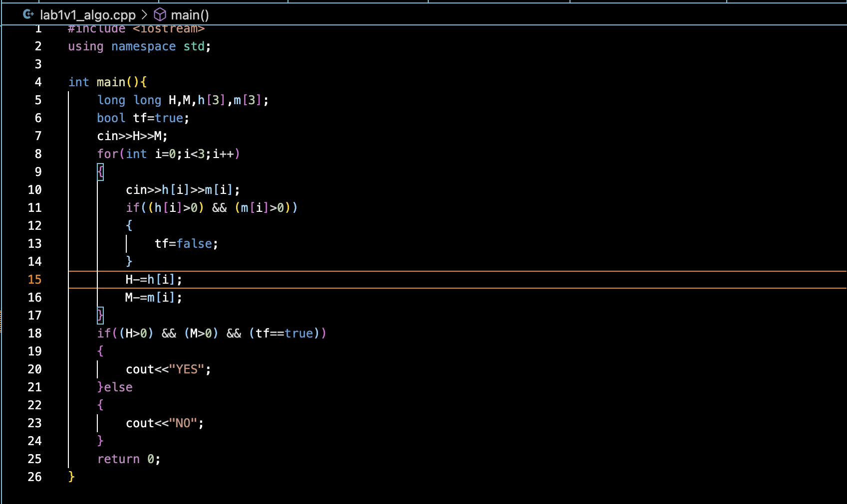

*Figure 8: код програми з алготестеру*

Завдання №4 Class Practice Task:

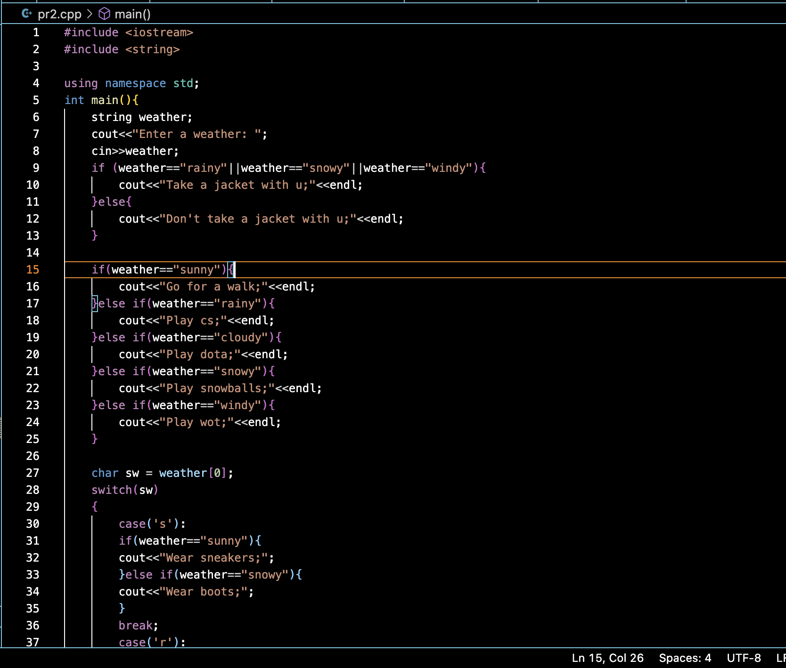

*Figure 9: код практичної*

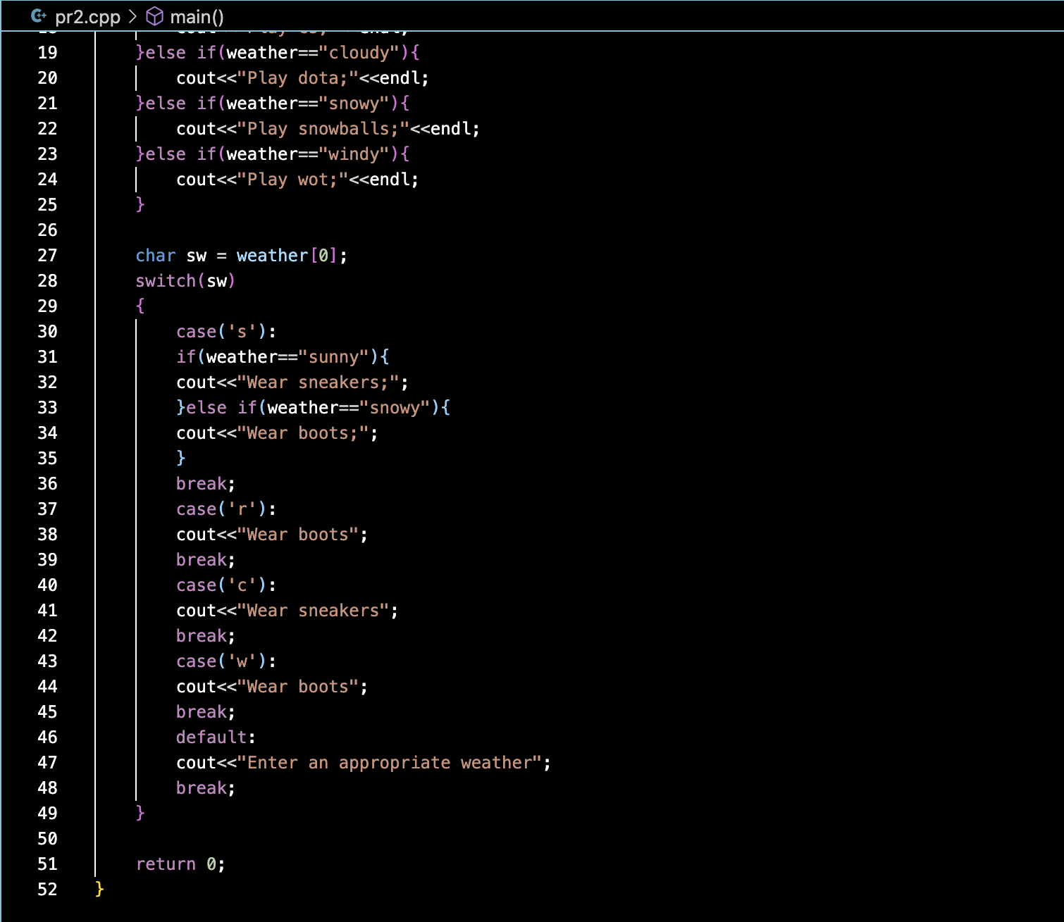

*Figure 10: код практичної*

Завдання №5 Self Practice Task: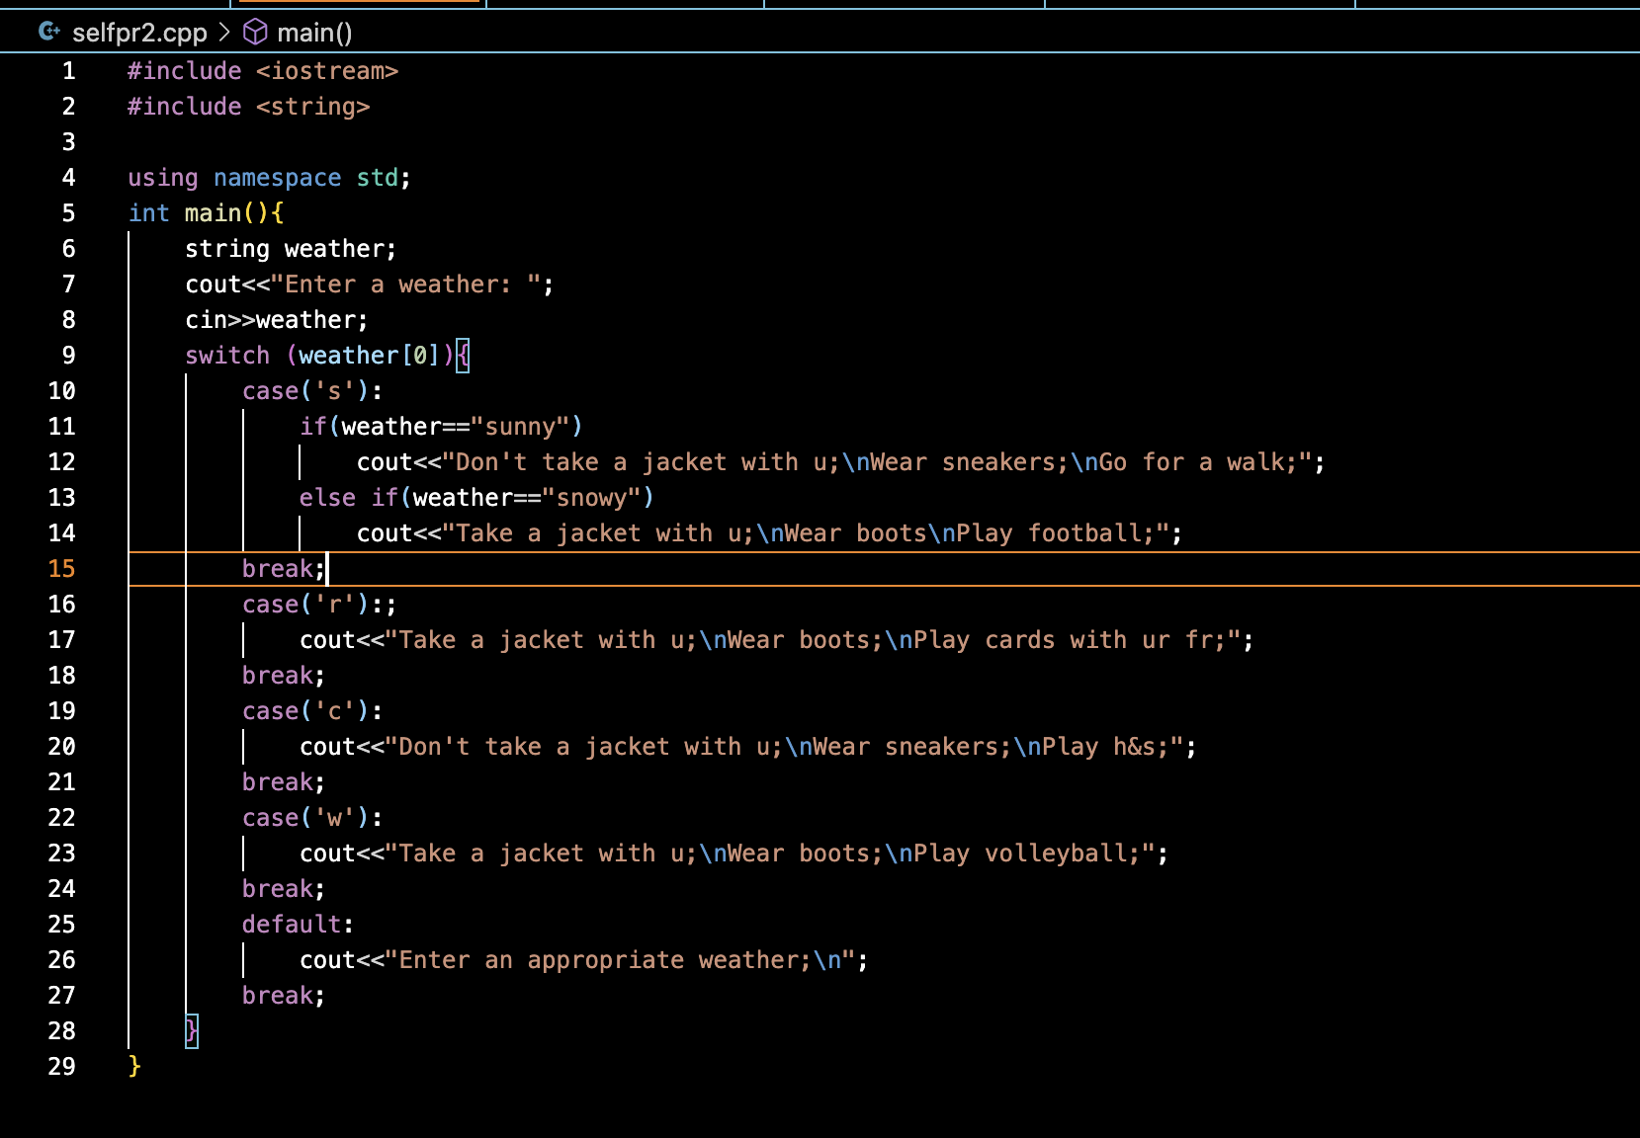

*Figure 11: код селфпрактісу*

## **5. Результати виконання завдань, тестування та фактично витрачений час:**

Завдання №1 Деталі по виконанню і тестуванню програми:

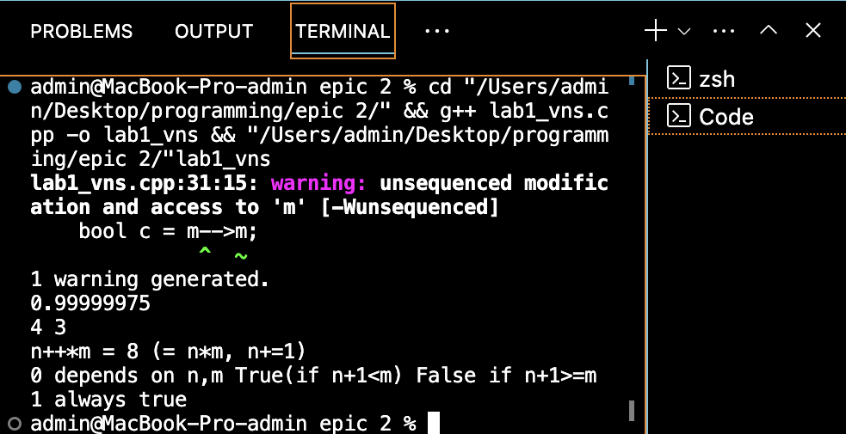

*Figure 12: результат програми 1 з внсу*

Час затрачений на виконання завдання: 15 хв.

Завдання №2 Деталі по виконанню і тестуванню програми:



*Figure 13: результат програми 2 з внсу*

Час затрачений на виконання завдання: 15 хв.

Завдання №3 Деталі по виконанню і тестуванню програми:

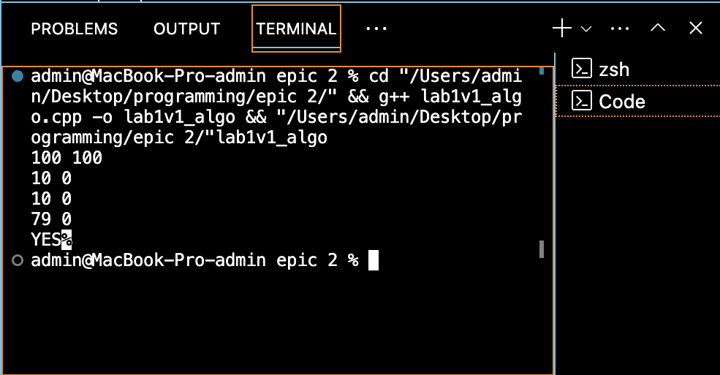

*Figure 14: результат програми з алготестеру*

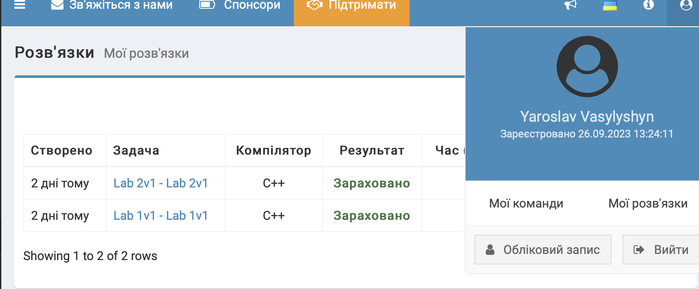

*Figure 15: результат з алготестеру*

Час затрачений на виконання завдання: 40 хв.

Завдання №4 Деталі по виконанню і тестуванню програми:

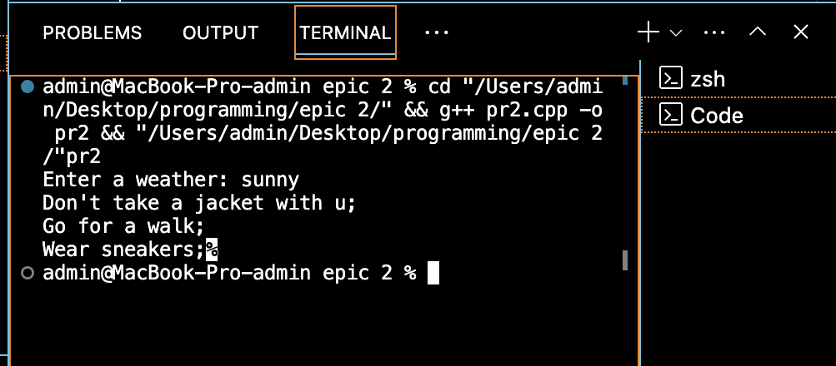

*Figure 16: результат прктичної*

Час затрачений на виконання завдання: 40 хв.

Завдання №5 Деталі по виконанню і тестуванню програми:

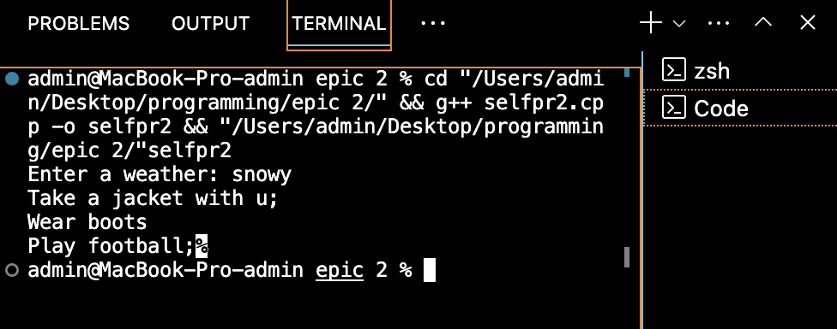

*Figure 17: результат селфпрактісу*

Час затрачений на виконання завдання: 40 хв.

# **Висновки:**

Розглянув та навчився працювати з основними аспектами лінійних та розгалужених алгоритмів з використанням умовних операторів, констант і змінних.

Ознайомився із теоретичними відомостями, виконав усі необхідні завдання (практичні та лабораторні), зробив звіт.